Serviciul TOR

1. Mecanismul de Criptare: Rutarea in Straturi
Conceptul fundamental din spatele Tor este "Onion Routing" (Rutarea Tip Ceapa), o tehnica unde datele sunt protejate de multiple straturi de criptare, aplicate unul peste altul. In acest model, datele originale reprezinta "miezul" cepei, iar fiecare nod prin care trece pachetul are rolul de a decoji exact un singur strat de protectie pentru a vedea incotro trebuie sa trimita pachetul mai departe.
Procesul de Impachetare
Inainte ca orice informatie sa plece din computerul utilizatorului, clientul Tor stabileste un circuit format din trei noduri voluntare: Garda, Intermediar si Iesire. Secretul anonimitatii consta in faptul ca browser-ul negociaza chei de criptare separate cu fiecare dintre aceste noduri.
In loc sa trimita datele intr-un pachet simplu, clientul construiește "ceapa" astfel:
- Infasoara datele intr-un strat de criptare pentru Nodul de Iesire. Doar acesta va putea vedea mesajul final.
- Infasoara rezultatul intr-un al doilea strat, destinat Nodului Intermediar.
- Pachetul final este criptat cu cheia Nodului de Garda.
Procesul de Decriptare (Fluxul de Relee)
Pe masura ce pachetul traverseaza reteaua, procesul de decriptare este unul secvential, unde niciun participant nu are imaginea de ansamblu:
- Nodul de Garda (Primul strat): Primeste pachetul de la utilizator. "Decojeste" stratul exterior si gaseste instructiunea de a trimite restul pachetului catre Nodul Intermediar. El stie cine esti, dar nu stie ce trimiti sau unde va ajunge pachetul in final.

- Nodul Intermediar (Al doilea strat): Primeste pachetul deja micsorat. Elimina al doilea strat si afla adresa Nodului de Iesire. Acest nod este cel mai izolat: nu stie nici cine este sursa (vede doar Nodul de Garda), nici care este destinatia finala.

- Nodul de Iesire (Miezul): Elimina ultimul strat si trimite datele catre internetul public (ex: google.com). Acesta stie ce scrie in pachet si unde merge, dar nu are nicio informatie despre cel care l-a trimis initial.
Riscuri de Iesire
Desi Nodul de Iesire nu stie cine esti, datele care parasesc reteaua Tor nu sunt criptate de protocolul Tor. Prin urmare, utilizarea HTTPS este obligatorie pentru a preveni interceptarea traficului (parole, mesaje) de catre Nodul de Iesire.
Un exemplu celebru de utilizare gresita a acestui sistem este cazul unui student de la Harvard care, in 2013, a trimis o amenintare falsa cu bomba prin Tor pentru a evita un examen. Desi Tor i-a ascuns adresa IP, studentul a facut greseala de a se conecta la reteaua Wi-Fi a universitatii in timp ce folosea serviciul. Anchetatorii au observat ca, in momentul trimiterii amenintarii, o singura persoana din campus era conectata la rețeaua Tor. Acest incident demonstreaza ca anonimitatea tehnica poate fi anulata de erori de comportament sau de monitorizarea punctelor de intrare in rețea (analiza de corelație).

2. Algoritmi Criptografici Implementati
Securitatea retelei Tor nu se bazeaza pe un singur algoritm, ci pe o suita hibrida. Aceasta combina criptografia asimetrica (pentru stabilirea increderii) cu cea simetrica (pentru volumul mare de date), asigurand un echilibru intre securitate maxima si viteza de navigare.
- Criptarea Asimetrica (Schimbul de Chei si Autentificarea)
Acesta este stratul logic de unde incepe orice sesiune Tor. Deoarece clientul si cele trei noduri nu se cunosc si nu au o parola secreta comuna, se foloseste criptarea asimetrica (cu chei publice si private) pentru a pune bazele circuitului.
- Diffie-Hellman (DH) cu Curbe Elitice (curve25519): Acesta este algoritmul fundamental pentru stabilirea cheilor. Clientul foloseste cheia publica a fiecarui nod (luata din directorul de consens) pentru a executa un "handshake". Rezultatul acestui proces este generarea unei chei secrete comune, care nu este trimisa niciodata pe retea, ci este calculata matematic la ambele capete simultan. Acest algoritm este preferat deoarece ofera o securitate foarte mare cu chei relativ scurte, ceea ce reduce traficul necesar pentru initierea conexiunii.

- Perfect Forward Secrecy (PFS): Un aspect critic al implementarii asimetrice in Tor este ca aceste chei de sesiune sunt efemere. Daca cineva inregistreaza astazi traficul tau si peste doi ani reuseste sa compromita cheia privata a unui server Tor, el tot nu va putea decripta datele inregistrate anterior. Acest lucru se datoreaza faptului ca cheile asimetrice au fost folosite doar pentru a genera cheia de sesiune, care a fost stearsa imediat dupa ce ai inchis browser-ul.
- Criptarea Simetrica (Transferul Propriu-zis al Datelor)
Dupa ce "handshake-ul" asimetric de mai sus a fost finalizat si clientul are acum trei chei secrete (cate una pentru fiecare nod), se trece la criptarea simetrica. Aceasta este mult mai eficienta pentru procesor si permite viteze mari de transfer.
- AES-128 in mod CTR (Counter Mode): Acesta este algoritmul care realizeaza efectiv procesul de "infasurare" a datelor in straturile cepei. AES (Advanced Encryption Standard) este recunoscut mondial pentru rezistenta sa la atacuri brute-force. Tor foloseste chei de 128 de biti, care ofera un raport ideal intre securitate si performanta.

- In mod normal, AES lucreaza pe blocuri de date fixe. Modul CTR insa, transforma algoritmul intr-un cifru de flux. Acest lucru inseamna ca datele pot fi decriptate bit cu bit pe masura ce ajung la noduri, fara a fi nevoie sa se astepte receptia unui bloc intreg de date. Aceasta alegere este esentiala pentru a reduce latenta in retea, facand navigarea pe internet sa para cursiva in ciuda multiplelor straturi de criptare.
Verificarea Integritatii: SHA-256
Pentru ca suita sa fie completa, Tor trebuie sa se asigure ca datele nu sunt modificate in tranzit de catre noduri malitioase sau de erori de retea. Pentru aceasta, se foloseste functia hash SHA-256. Aceasta functie preia continutul pachetului si genereaza o amprenta digitala unica (un cod scurt). Inainte ca pachetul sa fie trimis, clientul calculeaza acest hash si il introduce in interiorul stratului criptat. La destinatie, nodul de iesire sau aplicatia finala recalculeaza hash-ul; daca cele doua coduri nu sunt identice, pachetul este considerat compromis si este respins instantaneu. Acest lucru previne orice incercare de a altera datele in timp ce ele sunt "ascunse" in interiorul circuitului.
3. Implementarea Practica: Algoritmi Utilizati in Aplicatie
Deoarece aplicatia este dezvoltata pentru mediul Web, am adaptat conceptele protocolului Tor folosind standardul modern Web Crypto API. Aceasta abordare asigura compatibilitatea nativa cu browserele moderne si performanta ridicata, folosind urmatoarea suita criptografica:
Protocolul de Schimb de Chei (Key Exchange): ECDH pe Curba P-256
In codul aplicatiei (functia generateIdentityKeyPair), am inlocuit algoritmul clasic Curve25519 cu ECDH (Elliptic Curve Diffie-Hellman) folosind curba standardizata NIST P-256.
Un motiv: Aceasta permite generarea cheilor de identitate si derivarea secretului comun direct in browser, fara librarii externe masive.
Cum se foloseste: Similar cu Tor, cheia privata a clientului si cheia publica a nodului sunt combinate matematic prin functia deriveSessionKey pentru a produce un secret partajat, care sta la baza cheii de criptare simetrica.
- Criptarea Simetrica si Integritatea Datelor: AES-256-GCM
Spre deosebire de Tor-ul clasic care foloseste AES-CTR combinat separat cu un hash pentru integritate, implementarea mea utilizeaza AES-GCM (Galois/Counter Mode) cu chei de 256 de biti.
- Criptare Autentificata (AEAD): AES-GCM este un mod de operare modern care ofera simultan confidentialitate (criptare) si integritate. In functiile encryptJson si decryptJson, acest algoritm se asigura automat ca datele nu au fost modificate pe traseu. Daca un nod malitios altereaza "ciphertext-ul", procesul de decriptare esueaza instantaneu, eliminand nevoia unui pas separat de verificare SHA-256 pentru pachetele de date.
- Vectorul de Initializare (IV): Pentru fiecare mesaj, se genereaza aleatoriu un IV de 12 bytes (crypto.getRandomValues), esential pentru a preveni atacurile de tip replay si pentru a asigura unicitatea criptarii chiar si pentru mesaje identice.
- Generarea si Colectarea de Entropie: SHA-256
Pentru componenta de generare a cheilor personalizate (EntropyCollector), am implementat un mecanism care transforma miscarile utilizatorului (entropia fizica) intr-o cheie criptografica sigura.
- Digest: Datele brute colectate din interactiunea utilizatorului sunt trecute prin functia de hash SHA-256. Aceasta "condenseaza" datele aleatoare intr-un sir de lungime fixa (256 biti), uniform distribuit, care este apoi utilizat ca material pentru generarea cheilor sigure.

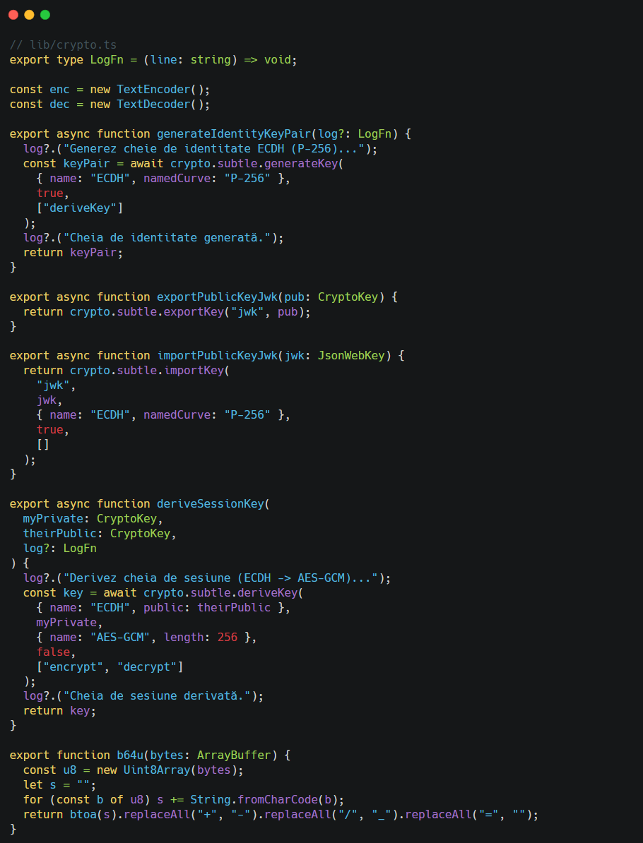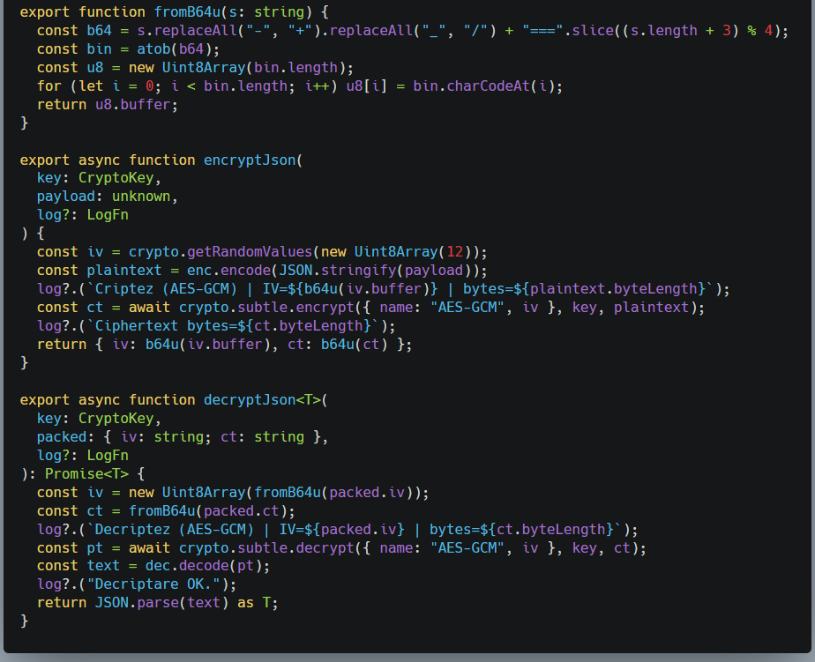
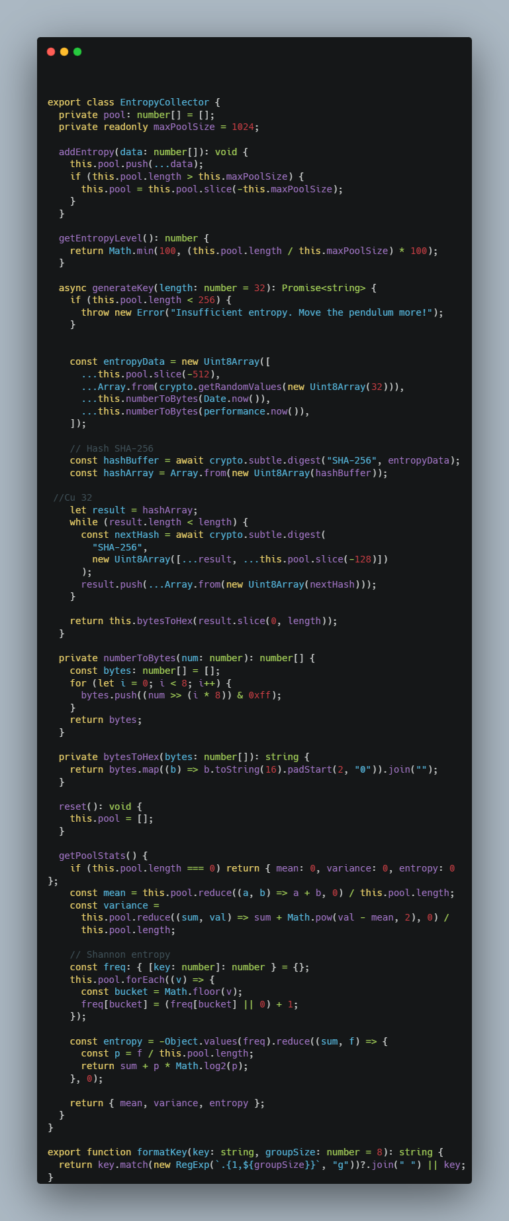
- Biografie

Despre Tor,documentatia oficiala, disponibila online la-support.torproject.org/about-tor/
Documentatia oficiala low-level- tor-core.readthedocs.io/en/latest/
Una dintre cele mai documentate resurse din lumea Linux; Comunitatea Arch Linux- wiki.archlinux.org/title/Tor
Video realizat de PRODAFT- https://www.youtube.com/watch?v=MUcupYIin68
Video realizat de Universitatea Tartu https://www.youtube.com/watch?v=8ZX7kG2-aQY
Video realizat de fullstackpeter- Instagram

